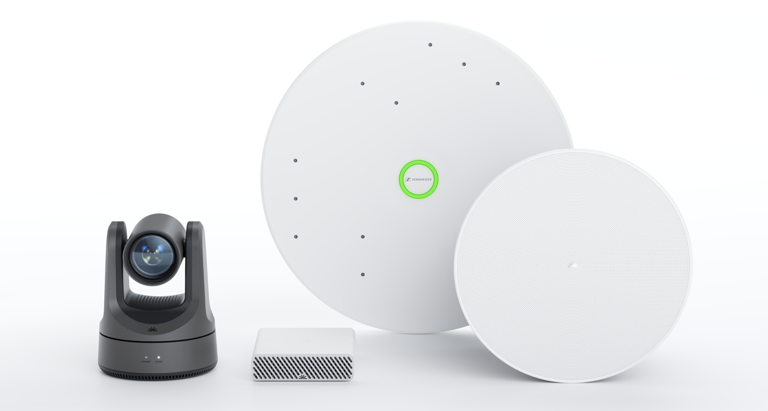
Pleneo dan Sennheiser Hadirkan Intelligent Room Kits untuk Kebutuhan Skala Menengah dan Besar

Jakarta, 9 Maret 2026 - Pleneo dan Sennheiser resmi menghadirkan dua intelligent room kit yang dirancang untuk menyederhanakan proses instalasi, mengoptimalkan biaya penerapan, serta didukung teknologi AI untuk memastikan pengalaman kolaborasi yang konsisten di ruang rapat dalam skala menengah dan besar.

Kualitas audio yang jernih dan jelas merupakan fondasi utama dalam rapat modern berbasis AI, khususnya di ruang berukuran besar yang krusial bagi perusahaan. Seiring perusahaan semakin mengandalkan alur kerja rapat yang cerdas seperti identifikasi pembicara, atribusi suara, transkripsi, dan analisis pertemuan, tingkat akurasi sangat ditentukan oleh kemampuan menangkap suara secara konsisten di seluruh ruangan. Di ruang yang lebih besar dengan banyak peserta yang berbicara, bergerak, dan melakukan presentasi, menjaga konsistensi ini secara tradisional membutuhkan perancangan dan penyetelan sistem yang kompleks.

Pleneo Medium Room Kit dan Pleneo Large Room Kit dirancang untuk menjawab tantangan tersebut. Dirancang untuk ruang hingga 50 m² (sekitar 10 m x 5 m) dan 90 m² (sekitar 12 m x 7,5 m), solusi ini menghadirkan kolaborasi berbasis AI ke lingkungan yang lebih besar, yang umumnya sulit untuk distandardisasi dan dikembangkan secara luas. Melalui integrasi mikrofon Sennheiser TeamConnect Ceiling Medium (TCC M) dalam ekosistem sistem Pleneo yang terintegrasi, kedua kit ini menghadirkan kualitas tangkapan audio optimal untuk mendukung pengalaman meeting yang lebih cerdas di ruang kolaborasi yang paling krusial.

Setiap kit berpusat pada Pleneo RoomHub, yang mengintegrasikan seluruh endpoint ruang ke dalam Pleneo Room OS, sistem inti yang menyatukan seluruh fungsi ruangan dalam satu ekosistem. Melalui fitur zero-touch deployment dan pengaturan otomatis, ruang dapat langsung beroperasi tanpa konfigurasi teknis yang rumit maupun penyetelan audio dan video secara terpisah. Seluruh sistem dirancang untuk dapat berjalan di atas infrastruktur IT standar dengan dukungan keamanan dan tata kelola berstandar enterprise.

RoomHub menghadirkan teknologi penyempurnaan audio berbasis AI di seluruh sistem, mulai dari penyesuaian akustik otomatis, AI NoiseSense, peningkatan kualitas ruangan berbasis ML, hingga IQ Voice Enhancement. Teknologi ini memastikan suara tetap jernih dan konsisten, apa pun kondisi ruangan dan aktivitas peserta. Hasil akhirnya adalah audio yang stabil dan mudah dipahami, yang mendukung kolaborasi tim sekaligus kecerdasan rapat berbasis AI.

Kecerdasan video dihadirkan melalui kamera Pleneo RoomVision yang mendukung AI speaker tracking untuk secara otomatis mengikuti pembicara aktif, serta fitur AI autoframing yang menjaga peserta tetap dalam bingkai secara natural tanpa pergerakan kamera yang mengganggu. Integrasi mikrofon Sennheiser TCC M menghadirkan kualitas audio premium yang dipadukan dengan teknologi automatic dynamic beamforming yang mampu menangkap suara secara optimal dari seluruh penjuru ruangan. Kombinasi audio dan video ini bekerja selaras sebagai satu sistem terpadu, bukan perangkat yang berdiri sendiri.

Melalui Pleneo Cloud, seluruh ruang dapat diaktifkan, dikonfigurasi, dipantau, dan dikelola secara terpusat sebagai sistem yang terintegrasi. Tim IT dapat mengelolanya langsung melalui Pleneo Cloud atau menghubungkan data dan notifikasi ruang ke platform manajemen layanan IT yang sudah digunakan, sehingga pengawasan tetap efisien tanpa menambah kompleksitas operasional.

“Kit ruang ini dirancang untuk mentransformasi cara ruang rapat besar yang dihadirkan dalam skala luas,” ujar James Knight, CEO Pleneo. “Seiring rapat menjadi semakin cerdas dan bergantung pada alur kerja berbasis AI, kemampuan menangkap suara secara jelas dan akurat di ruang berukuran besar menjadi sangat krusial. Pleneo Room OS mewujudkannya dengan menghilangkan kebutuhan konfigurasi individual dan penyetelan manual, serta mengubah sistem yang kompleks menjadi ruang berbasis perangkat lunak yang terstandarisasi, mudah diimplementasikan, dikelola, dan terpercaya.”

“Audio yang jernih dan andal menjadi faktor penting untuk kolaborasi yang efektif, khususnya di ruang besar,” ujar Charlie Jones, Sr. Partner Relations Manager, Sennheiser. “Kit ini menghadirkan kualitas audio premium yang dibutuhkan ruang besar untuk rapat cerdas dalam bentuk yang mudah diterapkan, diskalakan dan dikelola oleh tim IT, sehingga rapat cerdas menerima input suara berkualitas tinggi agar dapat berjalan maksimal dalam mendukung kolaborasi tim.”

Pleneo x Sennheiser Room Kits tersedia melalui jaringan distributor resmi di wilayah Amerika, Eropa, Timur Tengah & India, serta Asia-Pasifik, sehingga memungkinkan implementasi di berbagai negara untuk pelanggan enterprise, perusahaan, dan sektor pendidikan.

Untuk informasi lebih lanjut, kunjungi www.pleneo.com/sennheiser

Pleneo Intelligent Room Kits
Pleneo menghadirkan dua kit ruang lengkap yang telah dikurasi, memungkinkan pelanggan memilih sistem sesuai ukuran ruangan dengan mudah, sekaligus memastikan pengalaman yang konsisten di berbagai lokasi.
Pleneo x Sennheiser Medium Room Kit
Dirancang untuk ruang hingga 50 m² (sekitar 10 m x 5 m)
- Pleneo RoomHub
- Kamera Pleneo RoomVision
- (1) Mikrofon Sennheiser TeamConnect Ceiling Medium
- (4) Speaker Pleneo RoomDesign Ceiling PoE
- Paket kabel lengkap
- Diimplementasikan dan dikelola sepenuhnya melalui Pleneo Room OS dan Pleneo Cloud

Pleneo x Sennheiser Large Room Kit (akan segera hadir)
Dirancang untuk ruang hingga 90 m² (sekitar 12 m x 7,5 m)
- Pleneo RoomHub
- Kamera Pleneo RoomVision XL
- (2) Mikrofon Sennheiser TeamConnect Ceiling Medium
- (6) Speaker Pleneo RoomDesign Ceiling PoE
- Paket kabel lengkap
- Diimplementasikan dan dikelola sepenuhnya melalui Pleneo Room OS dan Pleneo Cloud

[Selesai]

Tentang Pleneo®

Pleneo menghadirkan teknologi cerdas untuk ruang-ruang tempat orang berkolaborasi. Melalui platform Room OS, Pleneo menyatukan audio, video, dan data dalam satu ekosistem perangkat keras dan perangkat lunak yang adaptif—didukung AI, dirancang untuk kesederhanaan, dan diamankan untuk skala enterprise.

Didorong oleh keyakinan bahwa kolaborasi yang hebat seharusnya terasa mudah, Pleneo membangun sistem yang dapat diimplementasikan dalam hitungan menit, secara otomatis menyesuaikan dengan kondisi ruangan, serta terus beradaptasi menggunakan data nyata dari perangkat yang saling terhubung. Setiap produknya mencerminkan komitmen Pleneo terhadap desain, performa, dan kepercayaan—menghadirkan standar baru dalam teknologi kolaborasi bagi organisasi.

Pleneo. Big Rooms, Made Easy.

Tentang Sennheiser Group

Membangun masa depan audio dan menghadirkan pengalaman suara yang unik bagi pelanggan merupakan aspirasi yang menyatukan seluruh karyawan Sennheiser Group di seluruh dunia. Perusahaan independen milik keluarga ini didirikan pada tahun 1945. Saat ini, Sennheiser dikelola oleh generasi ketiga, Dr. Andreas Sennheiser, dan menjadi salah satu produsen terkemuka di bidang teknologi audio profesional.

sennheiser.com | neumann.com | merging.com

Kontak Media untuk Communications Manager | Sennheiser APAC
Phang Su Hui
Suhui.phang@sennheiser.com
M +65 91595024

Kontak Media untuk IND PR Agency | Occam
Septa Perdana
Septa@occam.co.id
M +62 82111509853

